МБДОУ «Детский сад комбинированного вида «Звездочка».

Логопедический проект
на тему:
«Совершенствование фонематических процессов у детей
старшего дошкольного возраста
с помощью ИКТ»

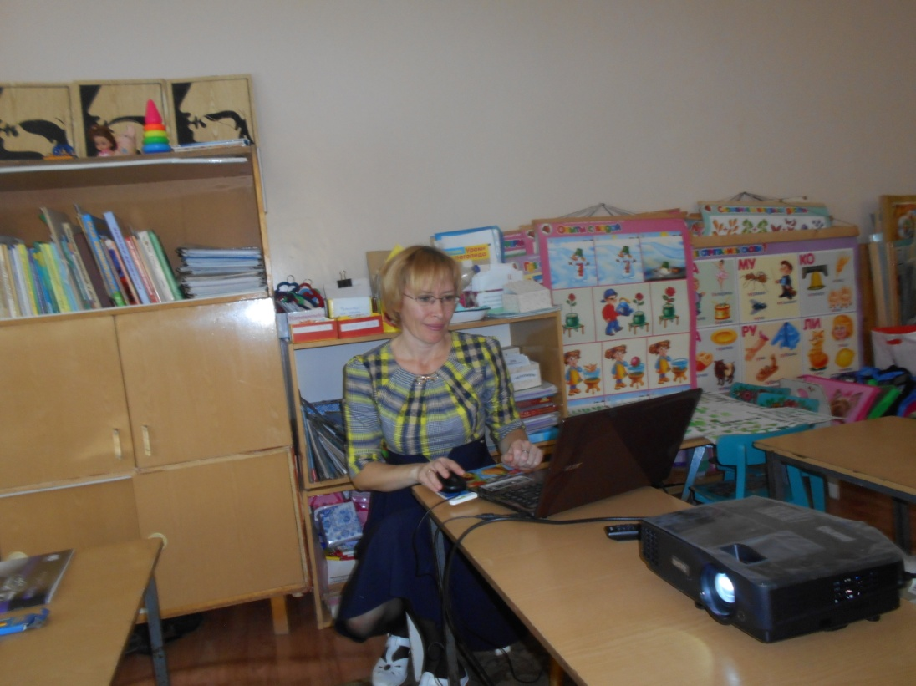

Автор проекта: учитель-логопед
Губарева Е.А

2016 г
Краткая аннотация проекта
Вид проекта: коррекционно-педагогический, творческий.
Исполнитель: учитель-логопед первой квалификационной категории МБДОУ «Детский сад комбинированного вида «Звездочка».
Адресованность: проект рассчитан на детей с нарушением речи , посещающие логопедический пункт; воспитателям группы; родителям.
Продолжительность: краткосрочный, сентябрь-ноябрь 2016год.
Предполагаемый результат: организации коррекционно-логопедической работы с детьми в условиях логопедического пункта ДОУ, через успешное использование ИКТ.
Данный проект направлен на развитие фонематического слуха и восприятия детей с нарушениями речи с приоритетным использованием информационно-коммуникативных технологий.
Проект носит открытый характер: изучив инновационные технологии используемые в логопедической практике и опираясь на материально-техническое оснащение логопедического кабинета, на 2016-2017 учебный год мной запланирована работа по использованию информационных технологий в работе с детьми старшего дошкольного возраста, имеющими нарушение фонематических процессов.
Информационная технология обучения - это педагогическая технология, использующая специальные способы, программные и технические средства (кино, аудио- и видеосредства, компьютеры, телекоммуникационные сети) для работы с информацией.
Реализация проекта будет осуществляться через использования информацинно-коммуникативных технологий: компьютерные специальные программы, игры, презентации, картинки, аудиозаписи (стихи, потешки, скороговорки), музыка.
Постановка проблемы
В последние годы отмечается увеличение числа детей с нарушениями речи и, соответственно, возникает необходимость поиска наиболее эффективного пути обучения данной категории детей.
Нормативно-правовая база и положение о логопедическом пункте ДОУ даёт возможность пересмотреть приоритеты оказания логопедической помощи и использование инновационных технологий, что будет способствовать более эффективной и качественной работе логопеда с детьми старшего дошкольного возраста в условиях логопедического пункта ДОУ.
Использование в коррекционной работе разнообразных нетрадиционных методов и приемов предотвращает утомление детей, поддерживает у детей с различной речевой патологией познавательную активность, повышает эффективность логопедической работы в целом.
Внедрение компьютерных технологий является новой ступенью в образовательном процессе. Я, работая в детском саду активно включились в процесс широкого использования ИКТ в своей практике. Для реализации коррекционных задач, а самое главное, для повышения мотивации детей к занятиям необходимо использовать на занятиях компьютерные программы, так как считаю, что данные программы могут служить одним из средств оптимизации процесса коррекции речи, развитие и совершенствования всех высших психических функций. Овладение правильной речью имеет важное значение для формирования полноценной личности ребенка, для успешного обучения его в школе.
Бесспорен тот факт, что достаточный уровень сформированности фонематических процессов положительно влияет на формирование фонетической стороны речи, слоговой структуры слова, а их недостаточная сформированность влечет за собой специфические ошибки на письме и к нарушениям чтения.
Таким образом, в настоящее время стала актуальной проблема поиска новых подходов и средств к обучению детей с проблемами в развитии, которые отвечали бы современным достижениям науки и техники и интересам детей, вызывая их повышенную мотивацию, познавательную активность и любознательность, ведь не секрет, что детей любого возраста привлекают компьютерные игры.
Для ребенка дошкольного возраста игра – это ведущая деятельность, в которой проявляется, формируется и развивается его личность. И здесь у компьютера имеются широкие возможности, потому что правильно подобранные развивающие компьютерные игры и задания являются для ребенка, прежде всего игровой деятельностью, а затем уже учебной.
Использование в коррекционной работе нетрадиционных методов и приемов, например, мультимедийных презентаций, предотвращает утомление детей, поддерживает у детей с различной речевой патологией познавательную активность, повышает эффективность логопедической работы в целом. Их применение на логопедических занятиях интересно, познавательно и увлекательно детям. Экран притягивает внимание, которого мы порой не можем добиться при работе с детьми.
Именно поэтому в настоящее время востребованным является внедрение в логопедический процесс новых технологий и методик, которые предполагает сделать коррекционный процесс эффективным, не утомительным для детей, а интересным, обмен мыслями, чувствами, переживаниями.
Использование компьютера в логопедической работе способствует активизации произвольного внимания, повышению мотивации к занятию, расширению возможностей работы с наглядным материалом.
Благодаря последовательному появлению изображений на экране, дети имеют возможность выполнять упражнения более внимательно и в полном объеме. Использование анимации и сюрпризных моментов делает коррекционный процесс интересным и выразительным. Дети получают одобрение не только от логопеда, но и со стороны компьютера в виде картинок-призов, сопровождающихся звуковым оформлением.
Для работы с ИКТ в логопедическом кабинете имеется компьютер.
В настоящее время разработано множество компьютерных игр, интересных мультимедийных пособий с энциклопедическими данными для дошкольников, но недостаточно разработано игр по коррекции фонематических процессов детей.
В рамках проекта мной была проделана следующая работа по использованию ИКТ в логокоррекционной работе:
1. Созданы и закачаны из интернета и используются презентации для развития фонематических процессов.
2. «Логопедические распевки» Т. С. Овчинникова
4. Аудиокниги сказок, потешек и др.
5. Регулярно использую в работе интернет-ресурсы
Занятия с использованием компьютера проводятся фрагментарно, при этом обязательно соблюдаются следующие условия для сбережения здоровья ребенка, т.е. соблюдение СанПиНов:
1. Работа с компьютером на одном занятии в течение короткого времени (5-10 мин.)
2. Проведение гимнастики для глаз, во время работы необходимо периодически переводить взгляд ребенка с монитора каждые 1,5-2 мин. на несколько секунд.
Таким образом, использование информационных технологий в коррекционном процессе позволяет разумно сочетать традиционные и современные средства и методы обучения, повысить интерес детей к изучаемому материалу и качество коррекционной работы, значительно облегчает деятельность учителя-логопеда, электронные ресурсы делают процесс коррекции фонематических процессов более эффективным и динамичным, по сравнению с традиционными методиками, так как задания в ней представлены в игровой, интерактивной форме. Все это повышает мотивационную готовность ребенка к занятию, что положительно сказывается на результатах логопедической работы. Внедрение компьютерных технологий сегодня является новой ступенью в образовательном процессе.
Цели и задачи:
Цель проекта: развитие фонематического восприятия и навыков звукового анализа через приоритетное использование компьютерных технологий в коррекционно-речевом процессе у детей с ФФН.
Задачи проекта:
№ п/п | Вид деятельности | Сроки реализации
I этап - Диагностический
1. | Логопедическое обследование, сбор анамнестических данных о ребёнке, индивидуальные беседы с родителями, наблюдения за детьми | Сентябрь  (с 1 по 15)
2. | Изучение методической и научно – популярной литературы; составление плана; подбор и создание компьютерных программ, игр и презентаций. | Сентябрь
II этап - Основной
3. | Создание копилки методических, практических и электронных материалов (программы, игры, презентации, аудио и видеозаписи, картинки). | Сентябрь-октябрь
4. | Проведения подгрупповых и индивидуальных занятий с детьми с использованием ИКТ. | Октябрь-ноябрь
5. | Памятка для родителей «Календарь речевого развития ребенка» | октябрь
6. | Консультация в папку-передвижку для родителей «Характеристика речи детей» | октябрь
7. | Консультация в папку-передвижку «Послушные буквы» | октябрь
8. | Развлечение для родителей и детей «День рожденье звуков» | октябрь
9. | Семинар-практикум для воспитателей «Развитие фонематического слуха у детей дошкольного возраста с использованием ИКТ» | ноябрь
10. | Буклет для родителей «Игры для развития фонематического слуха у детей». | ноябрь
III этап – Заключительный
11. | Обследование на заключительном этапе для контроля эффективности коррекционно-логопедической работы с помощью ИКТ; анализ результатов работы, формулирование выводов по использованию ИКТ в работе с детьми с нарушением фонематических процессов. | ноябрь
12. | Презентация проекта. Рефлексирование опыта проектной деятельности и определение перспективы его дальнейшего развития. | ноябрь
Для детей
1. Развивать слуховое восприятие;
2. Формировать навыки восприятия и воспроизведения простых и сложных ритмов;
3. Формировать умение дифференцировать звуки речи по твёрдости – мягкости;
4. Развивать навыки звукового и звукобуквенного анализа и синтеза слов;
5. Формировать умение делению слов на слоги;
6. Закрепление поставленных звуков в слогах, в словах, в словосочетаниях, в предложениях и в скороговорках и чистоговорках.

Для педагогов
1.Обучение специальным методам и приёмам в проведении игр и упражнений по развитию слухового восприятия, фонематического слуха, развития ритмического чувства, речевого дыхания
Для родителей
1.Привлекать родителей к коррекционной работе с детьми с нарушениями речи.
2.Познакомить родителей с использованием речевых игр по развитию фонематического слуха и закреплению поставленного звука в домашних условиях

Стратегия достижения поставленных целей и задач:
Ожидаемый результат:
Качественные
- Снижение количества детей нуждающихся в логопедическом сопровождении (механизм оценки – количественный анализ);
- Создание копилки методических, практических и электронных материалов (программы, игры, презентации, аудио и видео записи, картинки).
- Удовлетворенность родителей и педагогов в качестве предоставляемых услуг (критерий оценки – результаты анкетирования родителей).
- Расширение информационного поля о деятельности логопункта ДОУ.
Количественные
- Повышение качества коррекционно-образовательного процесса;
- Увеличение числа старших дошкольников с улучшением звукопроизношения;
- Увеличение числа родителей старших дошкольников, удовлетворенных качеством образовательных услуг

Заключение
Анализируя проведённую работу с детьми, сделала вывод, что использование современных компьютерных технологий позволяет эффективно построить работу, направленную на развитие фонематических процессов и закрепление поставленных звуков в самостоятельной речи, дает положительную динамику в развитии всех сторон речи. У детей повышается мотивация к логопедическим занятиям, достигаются высокие результаты и повышается эффективность всего коррекционно-образовательного процесса.
Компьютер становится необходимым средством обучения детей с нарушениями речи;
Использование ИКТ повышает мотивацию ребенка к логопедическим занятиям, способствует повышению речевой и познавательной активности
способствует повышению самооценки ребенка
использование компьютерных технологий в процессе коррекции нарушений речи детей и позволяет более эффективно устранять речевые недостатки, тем самым, преодолевая преграды на пути достижения успеха.
В процессе коррекционной логопедической работы на их основе у детей формируются правильные речевые навыки, а в дальнейшем и самоконтроль за своей речью.
В дальнейшем работа по данной теме будет продолжена с. Планирую пополнить картотеку игр, разработать пособия, а также подобрать информацию для родителей детей , используя нетрадиционные формы работы (Вечер вопросов и ответов, круглый стол, устный журнал).

Список литературы:
1. Беспалько В.П. Образование и обучение с участием компьютеров (педагогика третьего тысячелетия). // Москва – Воронеж, Изд-во Моск. псих.-пед. ин-та. Изд-во: НПО «Модэк», 2002.
2. Вренева Е.П. Ресурсы информационно-компьютерных технологий в обучении дошкольников с нарушениями речи. // «Логопед» №5, 2010.
3. Кадочникова Н.К. Использование интерактивной доски на логопедических занятиях.// «Логопед» №1, 2012.
4. Королевская Т.К. Компьютерные интерактивные технологии и устная речь как средство коммуникации: достижения и поиски. //Дефектология. – 1998. – № 1.
5. Кукушкина О.И. Компьютер в специальном обучении. Проблемы, поиски, подходы //Дефектология. 1994. – № 5.
6. Машбиц Е.И. Психолого-педагогические проблемы компьютеризации обучения.//М.: Педагогика. 1988.
7. Репина 3.А., Лизунова Л.Р. Компьютерные средства обучения: проблемы разработки и внедрения //Вопросы гуманитарных наук. 2004, № 5.
8. Репина 3.А., Лизунова Л.Р. Новые информационные технологии: специализированная компьютерная логопедическая программа «Игры для Тигры» // Вопросы гуманитарных наук, 2004, № 5.
9. Тимофеева Ж.А. О способности детей с нарушением в развитии извлекать информацию из общения с героем компьютерной программы //Дефектология. 1997. – № 2.
10. Фадеева Ю.А., Жилина И.И. Образовательные проекты в группе для детей с ОНР. // М. – 2012.

Фотоотчет
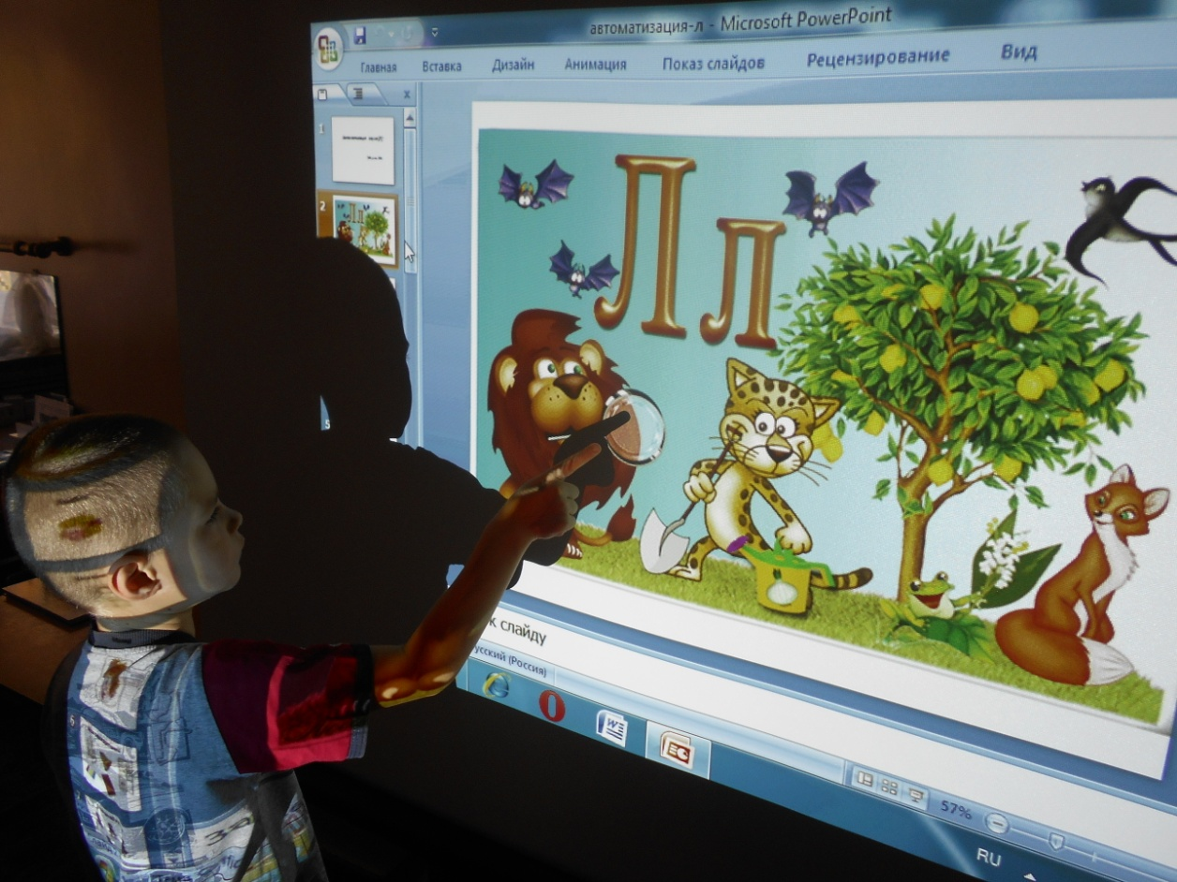
Дифференциация звуков Л-ЛЬ
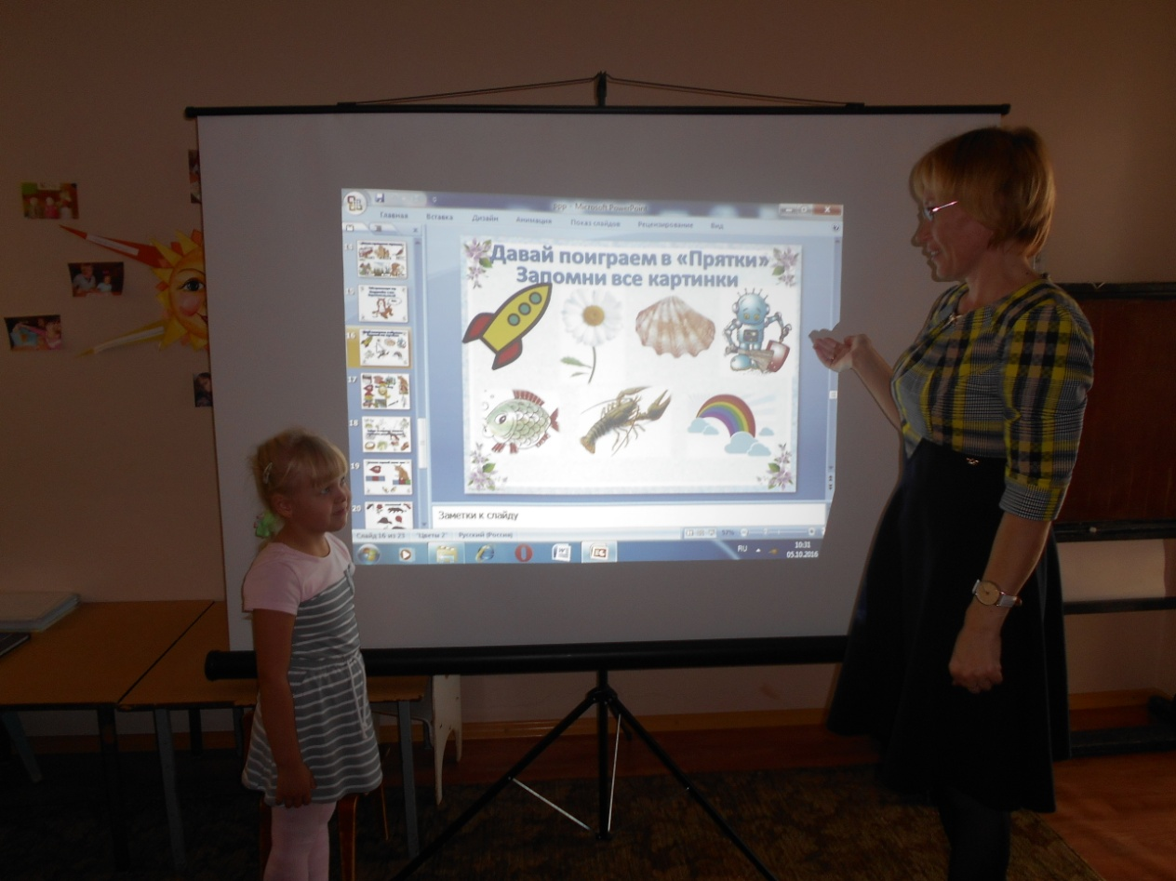
Закрепление звука Р в игре «Прятки»

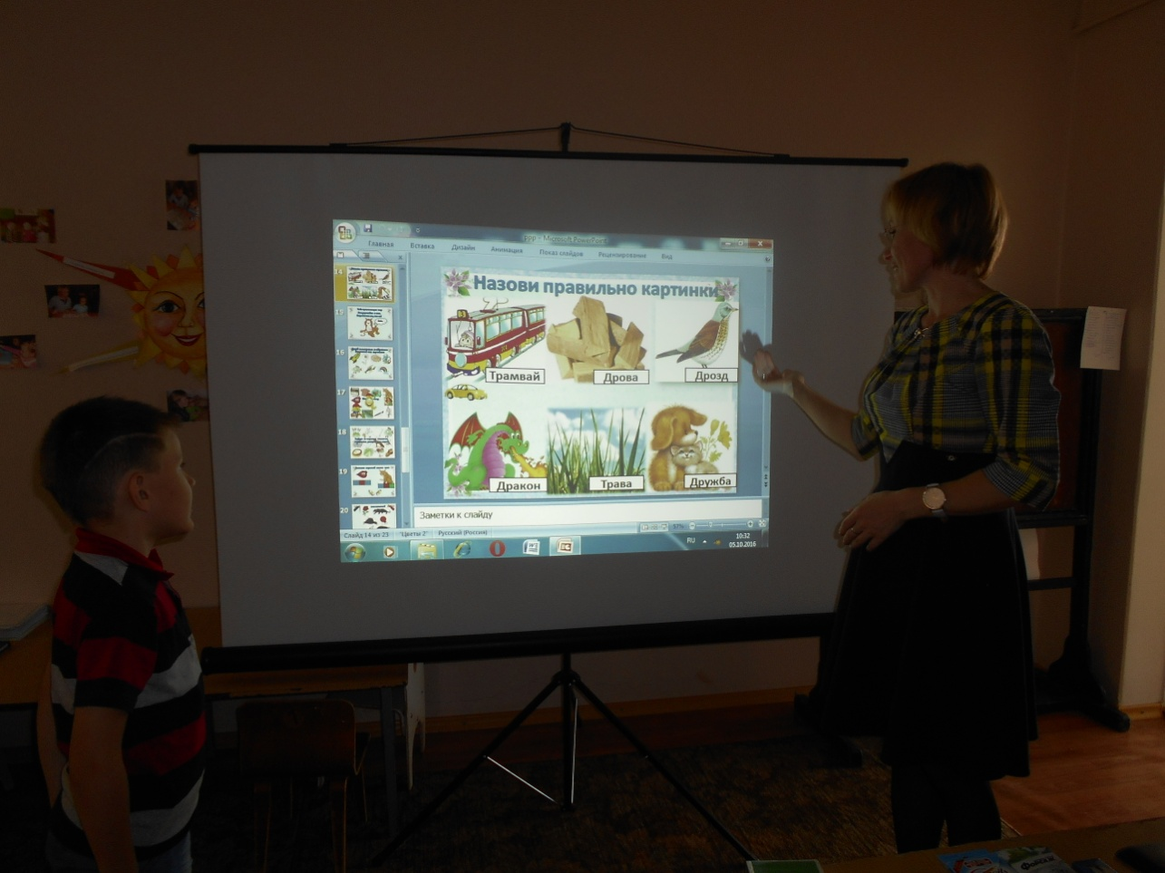
Назови правильно картинку
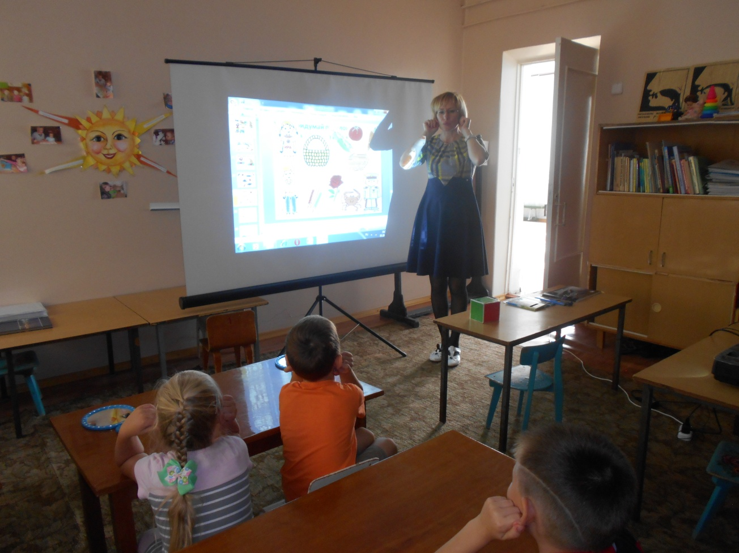
Саммомассаж «Ежик»

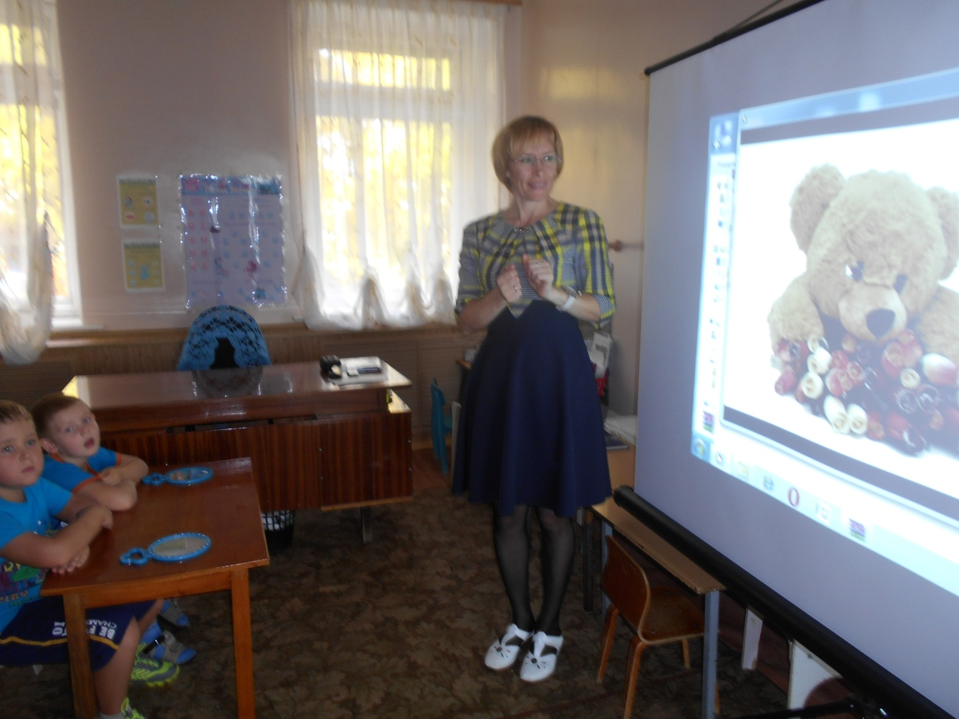
Логопедическая распевка «Мишка»
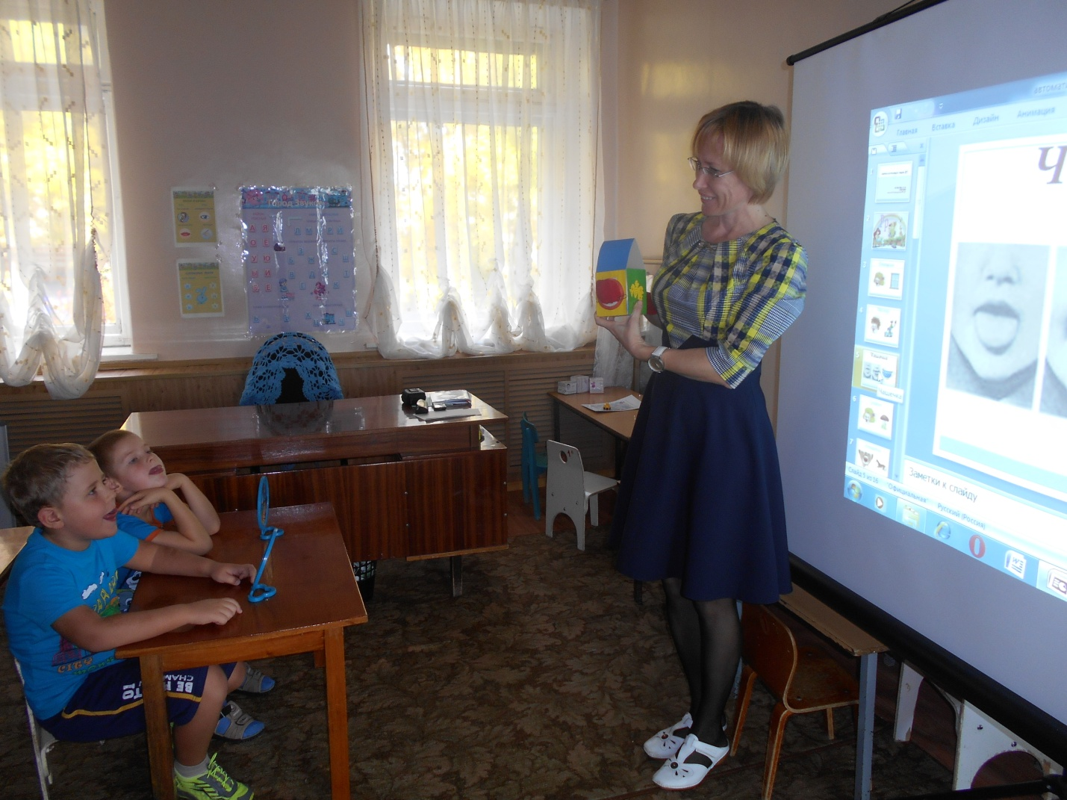
Артикуляционная гимнастика «Прогулка язычка»

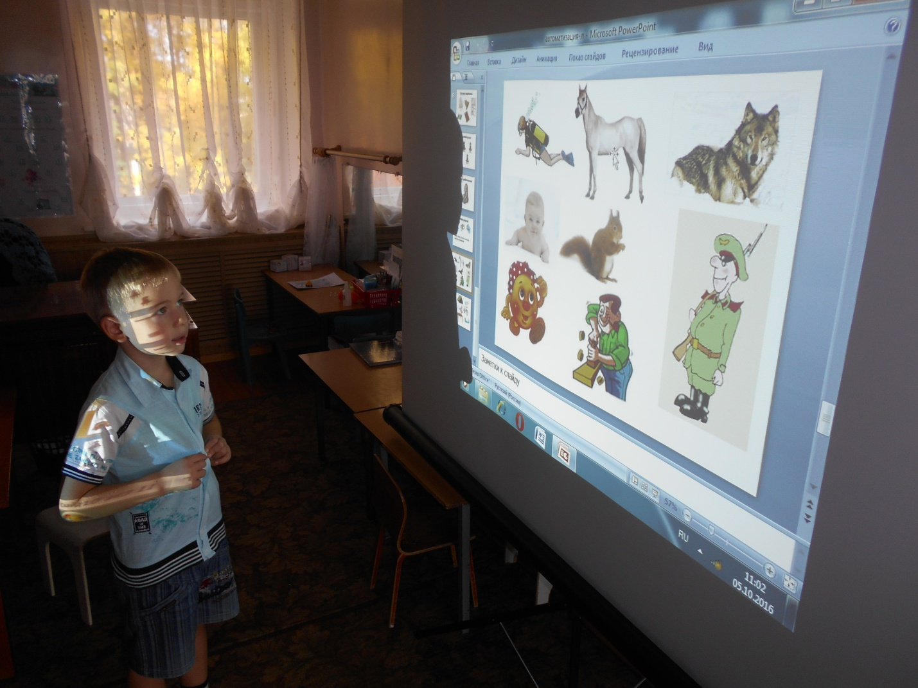
Назови картинку, где звук Л в середине слова
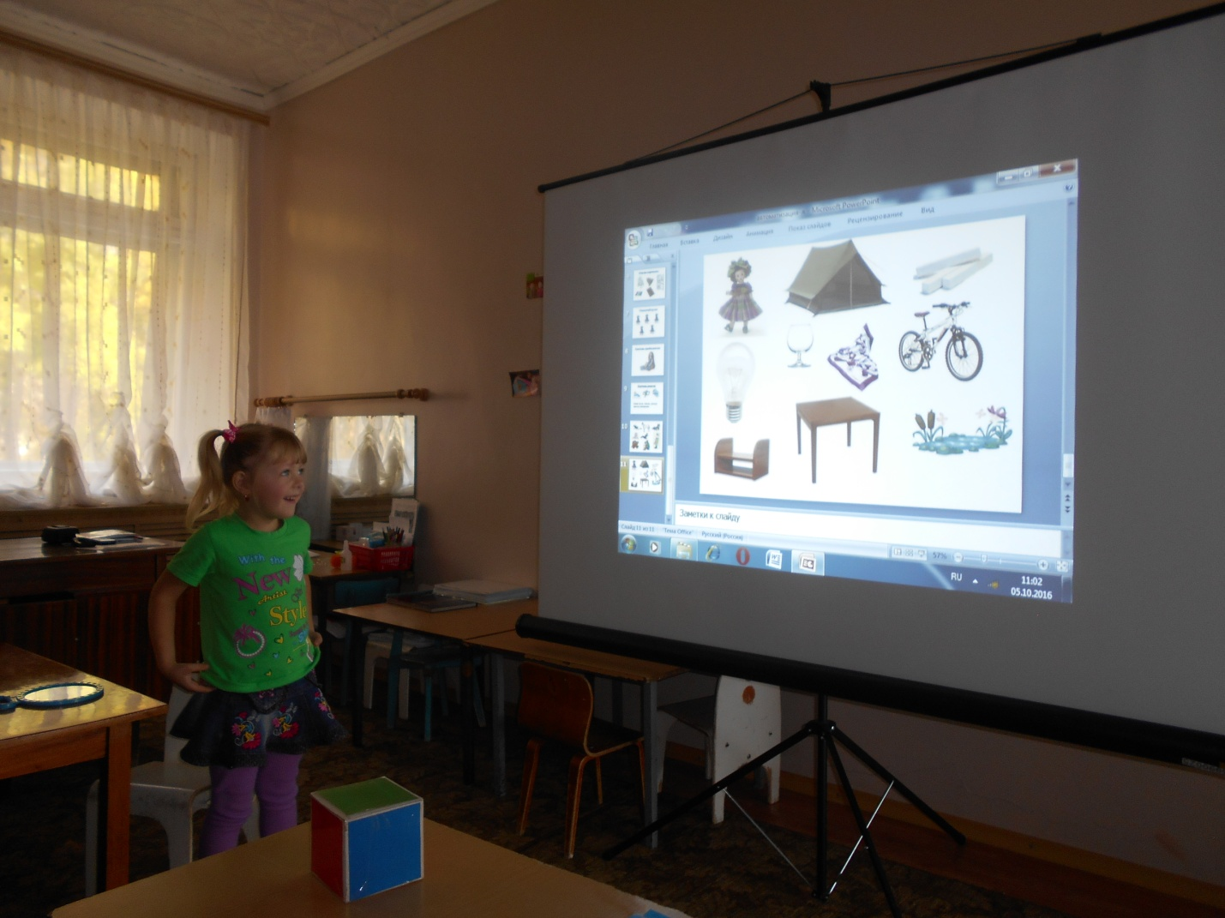
Добавь слог ла
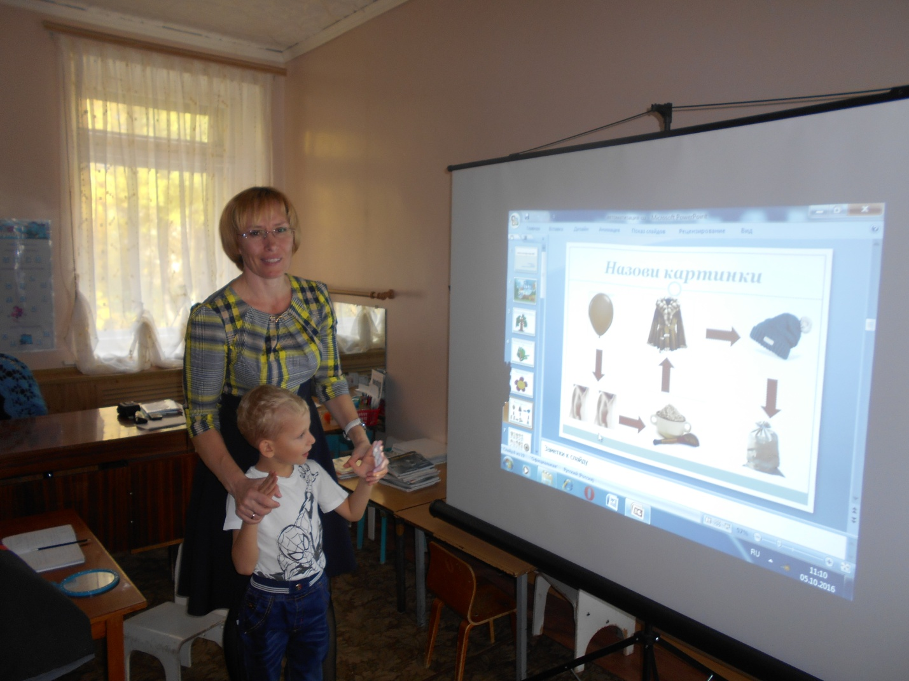
«лабиринт со звуком Ш»
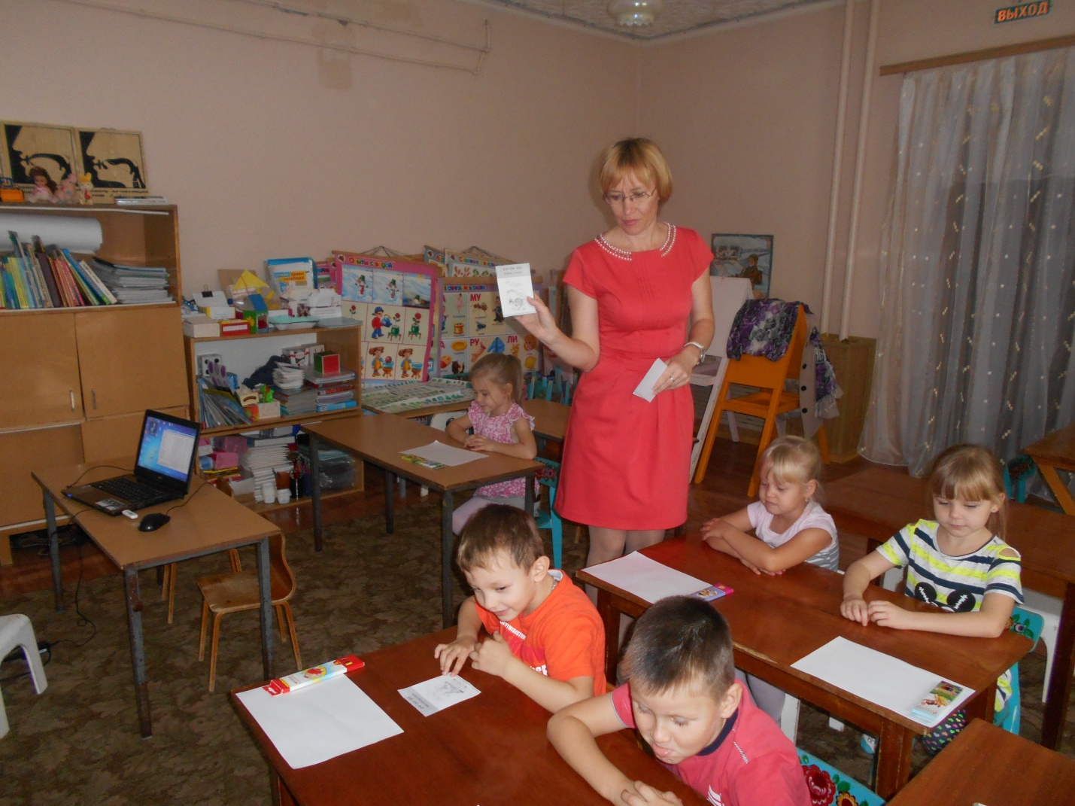
Чистоговорки с картинками

